QUESTÃO

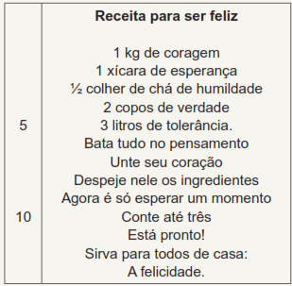

13. De acordo com esse texto, para ser feliz, é necessário 1 xícara de:

(A) coragem.
(B) esperança.
(C) humildade.
(D) tolerância.

GABARITO: B

